**PLANTEAMIENTO**

El ________________________________ es propietario de una casa habitación amueblada, que otorga en renta al _____________ ________________, esto es que el Sr. ___________________ es arrendador y el Sr. _____________________ es su arrendatario.

El ________________-_________________ efectúa el pago de la renta correspondiente al mes de febrero en una sola exhibición es decir en un sólo pago, y lo hace mediante cheque nominativo, por un valor de $5,800.00 (Es el resultado del importe de la renta, más el IVA), ese mismo día el ____________________________ debe elaborar y emitir la factura por el pago de la renta (recibo de arrendamiento), con los siguientes datos:

- RFC del receptor (arrendatario): en este caso el Sr. _________________.

- Clave de producto o servicio: previamente ubicada con el apoyo de la herramienta de búsqueda de la clave del producto o servicio publicada en el Portal del SAT, en este caso corresponde la clave “80131500” (Alquiler y arrendamiento de propiedades o edificaciones), será la misma que registre cada vez que expida las facturas por la renta de la casa habitación amueblada.

- Clave de unidad: en este caso la “E48 Unidad de servicio”, la cual el Sr. Abeeel previamente consultó en el catálogo Clave Unidad publicado en el Portal del SAT, por lo tanto, ya sabe que será la misma que registre en las facturas que emita por la renta de la casa habitación amueblada.

- Importe del ingreso por el cobro de renta de la casa habitación amueblada: en este ejemplo son $5,000.00. - Impuestos: IVA causado por la renta de casa habitación amueblada.

- Cuenta predial: 15956011003.

Con los datos anteriores, se procede a la emisión de la factura con los siguientes pasos:

1. Para el ejemplo, se debe emitir un comprobante de tipo Ingreso.

En datos del emisor, el aplicativo muestra automáticamente el RFC y el nombre o razón social, este último es editable, asimismo muestra el régimen fiscal previamente precargado o bien se podrá seleccionar algún otro régimen precargado de la lista desplegable y en tipo de factura el aplicativo muestra automáticamente el tipo de factura precargado pudiendo seleccionar algún otro tipo de la lista desplegable.

En datos del receptor, se puede elegir el “Cliente frecuente” previamente precargado y automáticamente se refleja el dato del “Uso de la factura” que se precargo para este cliente o bien seleccionar “Otro” y registrar el RFC del receptor, de manera opcional el nombre o razón social y elegir de la lista desplegable el uso del CFDI que le dará el receptor del comprobante; para este ejemplo se eligió un cliente frecuente previamente precargado.

**Nota:** en caso de que el cliente desconozca el uso del comprobante, se registrará la opción “P01 Por definir”. Este dato se solicita sólo para que el SAT en el futuro pueda ayudar a los contribuyentes a preclasificar sus facturas pagadas, esto de manera que cuando el SAT ofrezca al contribuyente una declaración anual o mensual prellenada, pueda también dar el servicio de presentar las facturas pagadas con una propuesta ya de clasificación por su uso.

Si en la factura se registra un uso de CFDI diferente al que el receptor le da, no será necesaria alguna aclaración o corrección, ni será motivo de cancelación del comprobante, la factura se considera válida para efectos fiscales de deducción o acreditamiento, el contribuyente podrá aceptar o modificar la propuesta de clasificación de sus facturas que le presente el SAT en sus declaraciones prellenadas.

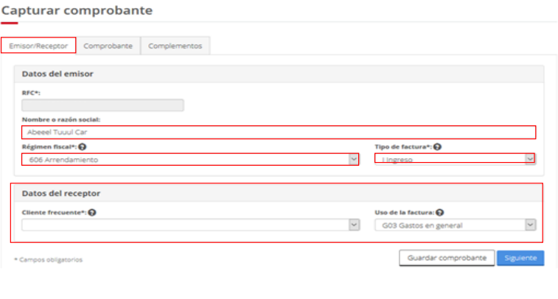

2. En el apartado Comprobante se registran los siguientes datos:

- Fecha y hora de expedición: del aplicativo ingresa automáticamente la fecha y hora en que se elabora el comprobante.

- Código postal: el aplicativo muestra automáticamente los códigos postales que previamente se precargan, pudiendo seleccionar el contribuyente el código postal del domicilio de la matriz o de la sucursal, o bien registrar algún otro código postal distinto a los ya precargados, el cual se puede consultar en el catálogo c Código Postal del Anexo 20 publicado en el Portal del SAT, para este caso es 06310.

- Serie y Folio: son opcionales para uso interno del contribuyente, en este ejemplo se registra la Serie 01 y Folio 1.

- Moneda: el aplicativo muestra automáticamente el tipo de moneda que previamente se pre cargó o bien se podrá seleccionar otra moneda de la lista desplegable utilizada en la transacción, en el ejemplo se pactó en “MXN Pesos Mexicanos”.

Nota: el peso mexicano es la primera moneda que aparece en la lista desplegable para una rápida ubicación.

- Forma de Pago: el aplicativo muestra automáticamente la forma de pago que previamente se precargo o bien se podrá seleccionar otra distinta de la lista desplegable, siguiendo con el ejemplo, es la clave 02 Cheque nominativo”.

- Método de pago: el aplicativo muestra automáticamente el método de pago precargado o bien se podrá seleccionar otro método de pago distinto de la lista desplegable.

El aplicativo automáticamente indica la clave “PUE Pago en una sola exhibición” al seleccionar en el campo Forma de Pago una clave diferente a “99 Por definir”.

Para este ejemplo, no se registra información en los campos Tipo de Cambio, Confirmación y Condiciones de Pago.

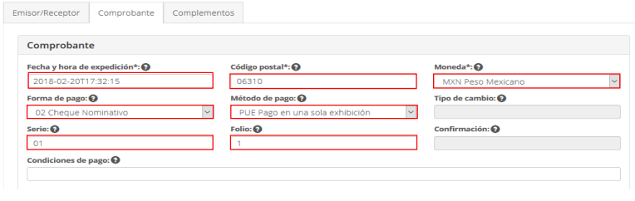

3.-En el apartado Conceptos/Concepto, se captura lo siguiente:

- Clave de producto o servicio: al posicionarse con el cursor en este campo, el aplicativo muestra las claves de producto o servicio previamente precargadas, de las cuales se podrá seleccionar alguna o bien se puede registrar alguna de las claves del catálogo Clave ProdServ que muestra la aplicación escribiendo las tres primeras letras de la descripción de la clave y seleccionar la opción deseada, para este ejemplo se seleccionó la clave precargada “80131500 Alquiler y arrendamiento de propiedades o edificaciones”.

Cuando se selecciona alguna de las claves de producto o servicio previamente precargadas, el aplicativo muestra automáticamente los siguientes datos, mismos que fueron precargados para esta clave de producto (80131500 Alquiler y arrendamiento de propiedades o edificaciones):

* Clave de unidad: en este ejemplo la clave precargada es E48 Unidad de servicio” o bien se pueden registrar las tres primeras letras de la descripción de la clave y seleccionar la opción deseada.
* Descripción: el aplicativo muestra automáticamente la descripción precargada que es “Renta del mes de febrero de 2018”, o bien se puede registrar otra descripción, es decir, dicho campo es editable.
* Valor unitario: el aplicativo muestra automáticamente el valor precargado, siguiendo con el ejemplo son los $5,000.00 correspondientes al cobro de la renta del mes de febrero, o bien se puede registrar otro valor, es decir, dicho campo es editable.
* Cantidad: el aplicativo muestra automáticamente el valor “1”, mismo que puede ser modificado.
* Importe: en el aplicativo lo calcula de manera automática, (resultado de multiplicar la Cantidad por el Valor Unitario), en este caso son $5,000.00.

Para este ejemplo, no se registra información en los campos Unidad, Número de identificación y Descuento.

En el apartado “Adicionales” el aplicativo activa automáticamente la casilla “Impuestos” en virtud de que se precargan impuestos para la clave de servicio 80131500 Alquiler y arrendamiento de propiedades o edificaciones a seleccionar la casilla de manera manual en caso de requerir, para este ejemplo se precargó una cuenta predial, por lo que dicha casilla se debe seleccionar.

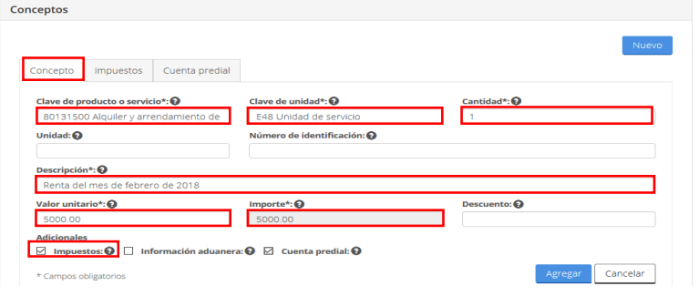

4.- Los impuestos aplicables al concepto se reportan en la pestaña de “Impuestos”, para lo cual se debe seleccionar esta.

Los impuestos precargados aplicables al Concepto se muestran de manera automática.

En este ejemplo el aplicativo muestra automáticamente el impuesto trasladado (IVA) que se precargó para la clave de servicio “80131500 Alquiler y arrendamiento de propiedades o edificaciones”.

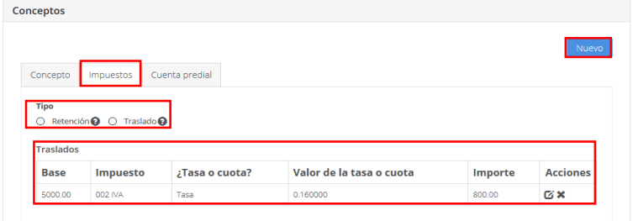

Base: el aplicativo muestra automáticamente el valor del importe precargado, conforme a este ejemplo la Base gravable para el traslado de IVA son los $5,000.00.

Impuesto: el aplicativo muestra automáticamente la clave precargada “002 IVA” para el traslado del IVA.

¿Tasa o cuota?: el aplicativo muestra automáticamente el dato precargado “Tasa”, ya que en este ejemplo el traslado de impuestos se determina a través de una tasa.

Valor de la tasa o cuota: en el aplicativo muestra automáticamente el valor precargado 0.160000, correspondiente a la tasa utilizada en el cálculo del traslado del IVA.

Importe: en el aplicativo lo calcula de manera automática (resultado de multiplicar la Base por el valor de la Tasa).

**Nota:** en la columna “Acciones”, los campos anteriores se podrán eliminar o editar en caso de que el dato que se requiera sea diferente al que se precargo previamente, así como también se podrá agregar alguna Retención o Traslado en el apartado “Tipo”, dando clic en alguna de las dos opciones para activar la casilla requerida.

5.- Posteriormente, al dar clic en la pestaña “Cuenta predial” el aplicativo mostrará automáticamente el número de cuenta predial precargada o bien se podrá seleccionar alguna otra cuenta predial precargada de la lista desplegable.

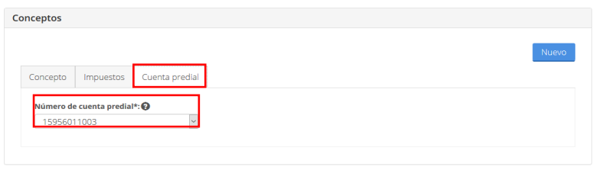

A continuación, se selecciona la pestaña Concepto y se da clic en Agregar:

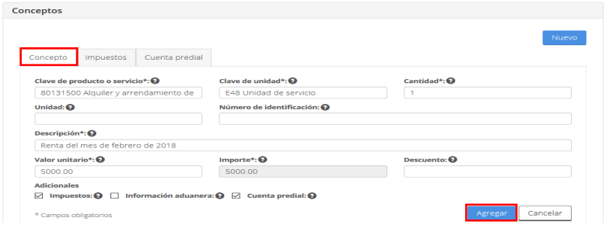

Al dar clic en el botón “Agregar”, aparecerá la siguiente pantalla con todos los datos registrados en el comprobante, se da clic en el botón “Siguiente”.

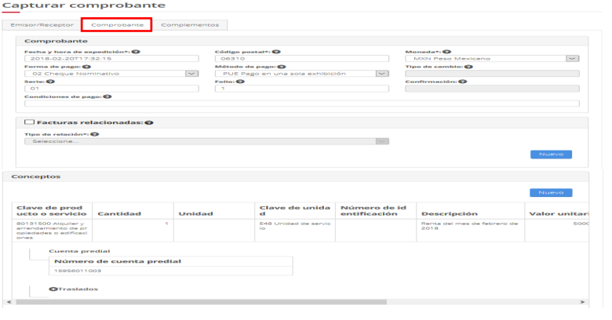

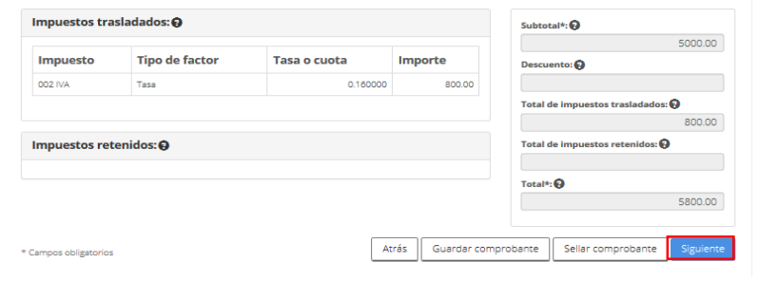

6.-En este ejemplo, no aplica la incorporación de Complementos por lo que se procede a sellar el comprobante:

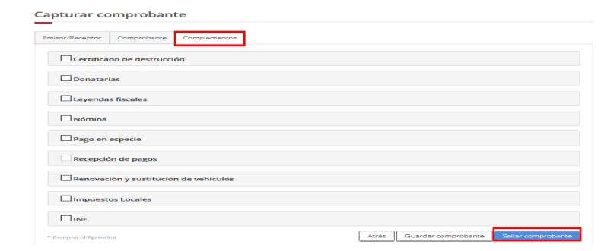

Se proporcionan los archivos .key y .cer del certificado de sello digital, para firmar el comprobante: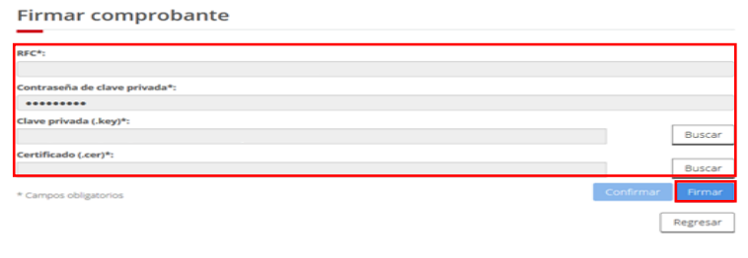

7.- Al finalizar, en el apartado “Acciones” al dar clic en el icono se podrá descargar el archivo electrónico XML del comprobante fiscal y la representación impresa al seleccionar el icono.

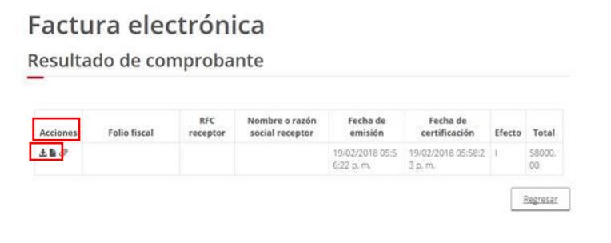

Archivo electrónico XML del comprobante fiscal.

